МИНИСТЕРСТВО НАУКИ И ВЫСШЕГО ОБРАЗОВАНИЯ РОССИЙСКОЙ ФЕДЕРАЦИИ
ВЛАДИВОСТОКСКИЙ ГОСУДАРСТВЕННЫЙ УНИВЕРСИТЕТ
Институт международного бизнеса,
экономики и управления
КАФЕДРА ЭКОНОМИКИ И УПРАВЛЕНИЯ

ОТЧЕТ
по производственной технологической
(проектно-технологической) практике
ООО «Энергоснаб», г. Владивосток

Студент
группы БЭУ-22-ЦТ1 | ______________ | Е.Е. Бричалова
Руководитель  канд. экон. наук, доцент | ______________ | А.В. Корень
Руководитель от предприятия  главный бухгалтер | ______________ | И.К. Ли
Нормоконтролер  канд. экон. наук, доцент | ______________ | А.В. Корень

Владивосток 2025
МИНИСТЕРСТВО НАУКИ И ВЫСШЕГО ОБРАЗОВАНИЯ российской федерации
ВЛАДИВОСТОКСКИЙ ГОСУДАРСТВЕННЫЙ УНИВЕРСИТЕТ
КАФЕДРА ЭКОНОМИКИ И УПРАВЛЕНИЯ
ЗАДАНИЕ
на производственную технологическую (проектно-технологическую) практику

Студент: Бричалова Екатерина Евгеньевна
Группы: БЭУ-22-ЦТ1
Цель практики: Целью производственной профессиональной практики является развитие и применение полученных в ходе теоретического обучения знаний и умений при решении задач по выявлению и оценке угроз экономической безопасности организации и использовании полученной информации при принятии управленческих решений.
Срок сдачи отчета: согласно графику учебного процесса
Содержание практики:
Содержание разделов отчета по практике:
Введение: определить цель и задачи практики, основные методы, необходимые для их достижения.
1 Расчётный раздел:
Отразить полное название организации, ее реквизиты и основные виды деятельности; описать организационную структуру, систему налогообложения, структуру и функции подразделения организации. В конце раздела необходимо представить анализ основных технико-экономических показателей, характеризующих деятельность предприятия (организации): выручка, себестоимость, прибыль от продаж, затраты на 1 рубль продукции (услуг), среднегодовая стоимость основных производственных фондов, фондоотдача, среднесписочная численность персонала, выработка, фонд оплаты труда, среднегодовая заработная плата, рентабельность основной деятельности. По результатам анализа сделать краткие выводы. (ОПК-2)
2 Проектный раздел:
Выполнить проект по расчёту определенной группы показателей, характеризующих ту или иную сторону деятельности предприятия (организации), процесс использования ресурсов, эффективность деятельности, выявить тенденции изменения рассчитанных показателей, сделать выводы и в общем виде сформулировать предложения по оптимизации деятельности предприятия (организации). Результаты расчетов должны быть представлены в табличном виде. (ОПК-3)
Заключение. В заключении сделать вывод об организации системы бухгалтерского учета на предприятии, состоянии учетных данных и их соответствии требованиям законодательства.
Список использованных источников (не менее 10-ти позиций)
Список использованных источников (указать источник официальной отчетности предприятия, нормативную, справочную и учебную литературу).
Приложения (копия используемой в отчете бухгалтерской отчетности).
Рекомендуемый объем отчета: 20-25 страниц.
(К защите представляется отчет, выполненный в письменной форме в соответствии с Требованиями к оформлению текстовой части).
Время консультаций по графику, телефон, электронная почта руководителя:
Email: andrey.koren3@mail.ru
Дата выдачи задания: 10.06.2025 г.

Руководитель практики:
канд. экон. наук, доцент кафедры
экономики и управления ____________ Корень А.В.

Задание получил: ____________ Бричалова Е.Е.
Задание согласовано:
Руководитель практики от профильной организации
Главный бухгалтер, ООО «Энергоснаб» ____________ Ли И.К.
РАБОЧИЙ ГРАФИК (ПЛАН) ПРОВЕДЕНИЯ ПРАКТИКИ

Студент Бричалова Екатерина Евгеньевна
^{Фамилия Имя Отчество}
Кафедра экономики и управления гр. БЭУ-22-ЦТ1

Руководитель практики Корень Андрей Владимирович
^{Фамилия Имя Отчество}

Инструктаж по ознакомлению с требованиями охраны труда, техники безопасности, пожарной безопасности прошел
__________________________ Ли И.К.
(подпись уполномоченного лица, МП)

С правилами трудового распорядка ознакомлен__________________ Бричалова Е.Е.
(подпись обучающегося)

Этапы практики | Виды работы | Срок выполнения | Отметка  руководителя о выполнении
1.Подготовительный | Организационное собрание | 16.06.2025
1.Подготовительный | Инструктаж по технике безопасности | 20.06.2025
2.Практический | 1. Отразить полное название организации, ее реквизиты, миссию, цели и основные виды деятельности. В конце раздела необходимо представить анализ основных технико-экономических показателей, характеризующих деятельность предприятия (организации): выручка, себестоимость, прибыль от продаж, фонд оплаты труда, среднегодовая заработная плата, рентабельность основной деятельности. По результатам анализа сделать краткие выводы. (ОПК-2) | 10.07.2025
2.Практический | 2. Рассчитать определенную группу показателей, характеризующих ту или иную сторону деятельности предприятия (организации), процесс использования ресурсов, эффективность деятельности, выявить тенденции изменения рассчитанных показателей, сделать выводы и в общем виде сформулировать предложения по оптимизации деятельности предприятия (организации). Результаты расчетов должны быть представлены в табличном виде. (ОПК-3) | 16.07.2025
3. Заключительный | Подготовка и сдача отчета | 19.07.2025

Руководитель учебной практики
канд. экон. наук, доцент кафедры
экономики и управления ___________ Корень А.В.

Руководитель практики от предприятия
главный бухгалтер, ООО «Энергоснаб» ___________ Ли И.К.
Отзыв-характеристика
На студента 3 курса группы БЭУ-22-ЦТ1 направления экономика кафедры экономики и управления ФГБОУ в ВВГУ.
Бричалова Екатерина Евгеньевна с 16 июня 2025 года по 19 июля 2025 года прошла производственную технологическую (проектно-технологическую) практику по получению профессиональных умений и опыта профессиональной деятельности в обществе с ограниченной ответственностью «Энергоснаб», Приморский край, г. Владивосток, ул. Русская, д.94.
За время прохождения практики проявила себя активным, дисциплинированным и ответственным сотрудником, успешно использовала теоретические знания для решения профессиональных задач, ведения документации.
В период прохождения производственной практики Бричалова Екатерина Евгеньевна ознакомилась со структурой организации, с нормативно-правовой и учредительной документацией, получила знания о порядке ведения учетных документов и структуре ООО «Энергоснаб». Проявляла необходимую осторожность при работе с документами, легко ориентировалась в их содержании и назначении, была мобильна и быстра. Имеет навыки работы с компьютерными технологиями и использует их для составления различных документов. Успешно выполняла возложенные на нее различные задачи.
В коллективе вежлива и дружелюбна. Претензий и замечаний во время прохождения практики не получала. Получила устную благодарность от руководства организации за добросовестное и качественное выполнение поставленных при прохождении практики задач.
В целом работа Бричаловой Екатерина Евгеньевны заслуживает оценки «отлично».

Руководитель практики от предприятия, ______________ Ли Ирина Константиновна
Дата (подпись)

Содержание
Введение 6
1 Расчетный раздел 7
2 Проектный раздел 10
Заключение 17
Список использованных источников 18
Приложение А 19
Приложение Б 21

Введение
Целью производственной технологической (проектно-технологической) практики является развитие и применение полученных в ходе теоретического обучения знаний и умений при решении задач по выявлению и оценке угроз экономической безопасности организации и использовании полученной информации при принятии управленческих решений.
Задачами производственной технологической практики являются:
- получение практических навыков поиска информации о деятельности организации;
- ознакомление с различными аспектами деятельности организации: направлениями и видами хозяйственной деятельности, организационной структурой, системой налогообложения, основными показателями хозяйственной деятельности, и др.;
- развитие навыков сбора данных для проведения расчетов экономических показателей деятельности организации;
- развитие навыков расчета и анализа современной системы показателей, характеризующих деятельность хозяйствующего субъекта;
- развитие умений интерпретировать основные экономические показатели.
Способ проведения практики: очная и дистанционная.
Объектом для прохождения данной практики я выбрала организацию ООО «Энергоснаб» (полное наименование юридического лица - Общество с ограниченной ответственностью "Энергоснаб") [1].

1 Расчетный раздел
Общество с ограниченной ответственностью «Энергоснаб», именуемое в дальнейшем ООО «Энергоснаб», создано в соответствии с Гражданским Кодексом РФ [2], Федеральным законом «Об обществах с ограниченной ответственностью» и решением учредителя № 1 от 04.02.2005г [3].
Основной государственный регистрационный номер (ОГРН) – 1052504083840.
Идентификационный номер налогоплательщика (ИНН) – 2539066968.
Код причины постановки на учет (КПП) – 253901001.
Код по общероссийскому классификатору предприятий и организация (ОКПО) – 74987737.
Форма собственности - частная.
Юридический адрес общества – 690105, Россия, Приморский край, г. Владивосток, ул. Русская, д.94.
ООО «Энергоснаб» — это предприятие, основной вид деятельности которого заключается в распределении электроэнергии (код по ОКВЭД 35.13). Обеспечение работы распределяющей системы (т.е. системы, состоящей из линий, столбов, счетчиков и электропроводов), которая передает электроэнергию, полученную от генерирующего сооружения или системы передачи электроэнергии конечному потребителю.
Гарантирующим поставщиком электроэнергии ООО «Энергоснаб» является публичное акционерное общество «Дальневосточная энергетическая компания». Юридический адрес – Российская Федерация, Приморский край, г. Владивосток, ул. Тигровая, 19.
С апреля 2005 года ООО «Энергоснаб» имеет в собственности недвижимое имущество: линию электропередач 10 кв. фидер № 24 от ТП 35 кв. до ТП № 3 общей протяженностью 276,0 м и здание трансформаторной подстанции общей площадью 130,2 кв. м. (литер А) с оборудованием, расположенные по адресу: Приморский край, п. Раздольное, ул. Горького, 2.
Субабонентами ООО «Энергоснаб» являются юридические лица, которые используют внутридомовые инженерные сети по поставке коммунального ресурса, используемого для ведения предпринимательской деятельности. Субабонентами являются: ЗАО «АСК», ООО «Ост-Сумет», ООО «Помощник», ЧП «Рената», ООО «АЛМАЗ».
ООО «Энергоснаб» применяет упрощенную систему налогообложения с объектом налогообложения – доходы, уменьшенные на величину расходов [4].
Общество отвечает всем требованиям, предъявляемым к организациям, применяющим упрощенную систему налогообложения, и подпадает под категорию малых предприятий [5].
Теперь проведем анализ основных экономических показателей хозяйственной деятельности за 2023-2024 отчетных года [6].
Основные технико-экономические характеристики ООО «Энергоснаб» приведены в таблице 1.1.
Таблица 1. 1 – Основные технико-экономические показатели ООО «Энергоснаб» в 2023-2024 гг.
В тысячах рублей
Наименование показателей | 2023 | 2024 | Отклонения
Наименование показателей | 2023 | 2024 | абсолютное, ( + -) | относительное, %
Выручка | 1299 | 620 | -679 | 47,73
Себестоимость | (1090) | (511) | 579 | 46,88
Прибыль от продаж | 116 | 85 | -31 | 73,28
Прочие расходы | (13) | (13) | 0 | 100,00
Чистая прибыль | 88 | 65 | -23 | 73,86
Численность работающих, чел. | 1 | 1 | 0 | 100,00
Объем выручки на 1 работника, тыс. руб. | 1299 | 620 | -679 | 47,73
Годовой фонд оплаты труда, тыс. руб. | 20,82 | 7,49 | -13,33 | 35,98
Среднемесячная заработная плата 1 работающего | 1,74 | 0,62 | -1,12 | 35,63
Рентабельность продаж, % | 8,93 | 13,71 | 4,78 | 153,53
Анализ данных показывает значительное ухудшение ключевых финансовых показателей компании в 2024 году по сравнению с 2023 годом:
Снижение выручки и прибыли. Выручка сократилась на 679 тыс. руб. (-52,27%), что свидетельствует о резком падении объема продаж.
Чистая прибыль уменьшилась на 23 тыс. руб. (-26,14%), несмотря на снижение себестоимости.
Снижение эффективности труда. Выручка на одного работника упала на 679 тыс. руб. (-52,27%), что указывает на снижение производительности.
Фонд оплаты труда сократился на 13,33 тыс. руб. (-64,02%), а среднемесячная зарплата — на 1,12 тыс. руб. (-64,37%), что может негативно сказаться на мотивации персонала.
Рост рентабельности продаж. Несмотря на падение прибыли, рентабельность продаж выросла на 4,78 (+53,53%) за счет более быстрого снижения себестоимости, чем выручки. Однако это связано не с ростом эффективности, а с резким сокращением масштабов деятельности.
Стабильность прочих расходов. Прочие расходы остались неизменными, что говорит об отсутствии оптимизации в этой части затрат.
Компания столкнулась с серьезным сокращением объема продаж, что привело к падению прибыли и ухудшению показателей эффективности труда. Несмотря на рост рентабельности, ситуация требует пересмотра стратегии продаж, поиска новых рынков сбыта или оптимизации затрат для восстановления финансовой устойчивости.

2 Проектный раздел
Анализ основных технико-экономических показателей производится с целью выявления динамики и тенденции развития экономической деятельности организации. На основе данного анализа дается оценка состояния основных показателей хозяйственной деятельности. Выявляются негативные тенденции и проблема, а также резервы и перспективы деятельности предприятия.
Проведем экспресс-анализ бухгалтерской финансовой отчетности ООО «Энергоснаб» [7]. Горизонтальный анализ отчета о финансовых результатах деятельности ООО «Энергоснаб» в 2023-2024 гг. приведен в таблице 2.1.
Таблица 2.1 – Горизонтальный анализ отчета о финансовых результатах деятельности ООО «Энергоснаб» в 2023-2024 гг.
Наименование показателей | Абсолютное изменение, тыс. руб. | Относительное изменение
Наименование показателей | Абсолютное изменение, тыс. руб. | Темп роста, % | Темп прироста, %
Выручка | (679) | 47,73 | (52,27)
Себестоимость продаж | 579 | 46,88 | (53,12)
Валовая прибыль (убыток) | (100) | 52,15 | (47,85)
Коммерческие расходы | 69 | 25,81 | (74,19)
Прибыль (убыток) от продаж | (31) | 73,28 | (26,72)
Прочие расходы | 0 | 100 | 0
Прибыль (убыток) до налогообложения | (31) | 69,90 | (30,1)
Налог на прибыль | 7 | 50 | (50)
Прочее | 1 | 0 | (100)
Чистая прибыль (убыток) | (23) | 73,86 | (26,14)
Совокупный финансовый результат периода | (23) | 73,86 | (26,14)
Снижение выручки и рост себестоимости. Выручка сократилась на 679 тыс. руб. (темп прироста -52,27%), что свидетельствует о резком падении продаж или снижении цен.
Себестоимость продаж увеличилась на 579 тыс. руб. (темп прироста -53,12%), что может говорить о росте затрат на производство или закупку товаров.
Уменьшение валовой прибыли. Валовая прибыль снизилась на 100 тыс. руб. (темп прироста -47,85%), что подтверждает негативное влияние роста себестоимости на маржинальность бизнеса.
Рост коммерческих расходов. Коммерческие расходы увеличились на 69 тыс. руб. (темп прироста -74,19%), что может быть связано с неэффективными затратами на сбыт или маркетинг.
Снижение прибыли от продаж и чистой прибыли. Прибыль от продаж уменьшилась на 31 тыс. руб. (темп прироста -26,72%), что отражает общее ухудшение операционной эффективности. Чистая прибыль сократилась на 23 тыс. руб. (темп прироста -26,14%), несмотря на снижение налога на прибыль (-50%).
Стабильность прочих расходов. Прочие расходы остались неизменными, что не оказало дополнительного негативного влияния на финансовый результат.
Анализ по расчёту определенной группы показателей [8], характеризующих ту или иную сторону деятельности предприятия приведен в таблице 2.2.
Таблица 2.2 – Вертикальный анализ бухгалтерского баланса деятельности ООО «Энергоснаб» в 2022-2024 гг.
В тысячах рублей
АКТИВ
Наименование показателей | 2024 | 2023 | 2022 | % от баланса 2024 | % от баланса 2023 | % от баланса 2022
Запасы | 2 477 | 1 911 | 1 832 | 49,08 | 41,67 | 41,62
Дебиторская задолженность | 2 568 | 2 574 | 2 559 | 50,88 | 56,13 | 58,13
Денежные средства и денежные эквиваленты | 1 | 100 | 10 | 0,02 | 2,18 | 0,23
Прочие оборотные активы | 1 | 1 | 1 | 0,02 | 0,02 | 0,02
БАЛАНС | 5 047 | 4 586 | 4 402 | 100 | 100 | 100
Продолжение таблицы 2.2
ПАССИВ
Наименование показателей | 2024 | 2023 | 2022 | % от баланса 2024 | % от баланса 2023 | % от баланса 2022
Уставный капитал (складочный капитал, уставный фонд, вклады товарищей) | 10 | 10 | 10 | 0,20 | 0,22 | 0,23
Нераспределенная прибыль (непокрытый убыток) | 1 577 | 1 512 | 1 424 | 31,25 | 32,97 | 32,35
Долгосрочные заемные средства | 902 | 578 | 457 | 17,87 | 12,60 | 10,38
Краткосрочные заемные средства | 2 429 | 2 429 | 2 438 | 48,13 | 52,97 | 55,38
Кредиторская задолженность | 129 | 57 | 73 | 2,56 | 1,24 | 1,66
БАЛАНС | 5 047 | 4 586 | 4 402 | 100 | 100 | 100
Структура активов. Запасы значительно выросли: с 41,62% в 2022 г. до 49,08% в 2024 г., что может свидетельствовать о накоплении товарно-материальных ценностей или затруднениях в реализации. Дебиторская задолженность остается высокой (более 50% активов), но ее доля снижается (с 58,13% в 2022 г. до 50,88% в 2024 г.), что может указывать на улучшение управления долгами контрагентов. Денежные средства резко сократились: с 2,18% в 2023 г. до 0,02% в 2024 г., что сигнализирует о снижении ликвидности и возможных кассовых разрывах.
Структура пассивов. Краткосрочные заемные средства составляют почти 50% пассивов, что создает высокую финансовую нагрузку на компанию. Однако их доля снижается (с 55,38% в 2022 г. до 48,13% в 2024 г.). Долгосрочные займы увеличились с 10,38% до 17,87%, что может говорить о рефинансировании краткосрочных обязательств в долгосрочные. Нераспределенная прибыль стабильно растет в абсолютных значениях, но ее доля в пассивах немного снизилась (с 32,35% до 31,25%). Критически низкий уровень денежных средств (всего 1 единица в 2024 г.) – серьезный риск платежеспособности. Высокая зависимость от заемного финансирования (более 65% пассивов – кредиты и займы). Рост запасов при снижении денежного потока может указывать на затоваривание или проблемы сбыта.
Компания сохраняет финансовую устойчивость за счет роста прибыли и долгосрочного рефинансирования, но риски ликвидности и высокой долговой нагрузки требуют срочных мер.
Коэффициентный анализ бухгалтерской финансовой отчетности ООО «Энергоснаб» прведен в таблице 2.3.
Таблица 2.3 – Матрица соответствия групп активов и пассивов деятельности ООО «Энергоснаб» в 2022-2024 гг.
 | 2024 | 2023 | 2022
A1>=П1 | - | - | -
A2>=П2 | + | + | +
A3>=П3 | + | + | +
A4<=П4 | + | + | +
A1 >= П1 не выполняется ни в одном из годов, что указывает на недостаток наиболее ликвидных активов для покрытия срочных обязательств. Это может свидетельствовать о риске краткосрочной неплатежеспособности.
A2 >= П2 выполняется во всех годах, что означает, что компания способна покрыть краткосрочные обязательства за счет быстрореализуемых активов.
A3 >= П3 выполняется во всех годах, что говорит о достаточности медленно реализуемых активов для покрытия долгосрочных обязательств.
A4 <= П4 выполняется во всех годах, что соответствует нормальному финансовому состоянию, когда труднореализуемые активы финансируются за счет постоянных пассивов.
Компании следует увеличить объем наиболее ликвидных активов (например, денежных средств) для улучшения краткосрочной платежеспособности [9].
Коэффициенты ликвидности деятельности ООО «Энергоснаб» в 2022-2024 гг. приведены в таблице 2.4.
Таблица 2.4 – Коэффициенты ликвидности деятельности ООО «Энергоснаб» в 2022-2024 гг.
Коэффициенты ликвидности | 2024 | 2023 | 2022
К-т текущей ликвидности | 1,9730 | 1,8447 | 1,7531
К-т быстрой ликвидности | 1,0047 | 1,0760 | 1,0235
К-т абсолютной ликвидности | 0,0004 | 0,0402 | 0,0040
Коэффициент текущей ликвидности демонстрирует устойчивый рост (1,7531 - 1,8447 - 1,9730), что свидетельствует об улучшении способности компании покрывать краткосрочные обязательства за счет оборотных активов. Значение приближается к нормативу (2,0), что является положительным трендом.
Коэффициент быстрой ликвидности остается на приемлемом уровне (выше 1,0), но имеет незначительное снижение в 2024 году (1,0760 - 1,0047). Это может указывать на некоторое уменьшение высоколиквидных активов (дебиторской задолженности, денежных средств) относительно обязательств.
Коэффициент абсолютной ликвидности резко снизился в 2024 году (0,0402 - 0,0004), что означает крайне низкую долю денежных средств для мгновенного погашения долгов. Это может создавать риски кассовых разрывов при срочных платежах.
Компания сохраняет приемлемый уровень общей и быстрой ликвидности, но критически низкий показатель абсолютной ликвидности в 2024 году требует внимания.
Рассмотрим анализ финансовой устойчивости ООО «Энергоснаб», приведенный в таблице 2.5.
Таблица 2.5 – Коэффициенты финансовой устойчивости ООО «Энергоснаб» в 2023-2024 гг.
Коэффициент | На начало отчетного периода | На конец отчетного периода
К-т автономии | 0,332 | 0,314
К-т концентрации привлеченных средств | 0,668 | 0,686
К-т обеспеченности собственными источниками финансирования | 0,332 | 0,315
К-т финансирования | 0,497 | 0,459
К-т маневренности | 1 | 1
Коэффициент автономии снизился с 0,332 до 0,314, что указывает на уменьшение доли собственного капитала в структуре баланса.
Коэффициент концентрации привлеченных средств увеличился, что свидетельствует о росте зависимости от заемных источников.
Коэффициент финансирования снизился, что также подтверждает увеличение доли заемных средств.
Коэффициент маневренности остался на уровне 1, что говорит о высокой гибкости использования собственного капитала.
Анализ деловой активности ООО «Энергоснаб» приведен в таблице 2.6.
Таблица 2.6 – Коэффициенты деловой активности ООО «Энергоснаб» в 2023-2024 гг.
Наименование показателя | 2024 | 2023
Коэффициент общей оборачиваемости | 0,129 | 0,289
Коэффициент оборачиваемости запасов | 0,283 | 0,694
Коэффициент оборачиваемости оборотных средств | 0,129 | 0,289
Коэффициент оборачиваемости собственного капитала | 0,399 | 0,879
Коэффициент оборачиваемости дебиторской задолженности | 0,241 | 0,506
Коэффициент оборачиваемости кредиторской задолженности | 6,667 | 19,985

Снижение деловой активности. Все коэффициенты оборачиваемости в 2024 году значительно снизились по сравнению с 2023 годом, что свидетельствует о замедлении операционной деятельности компании.
Коэффициент общей оборачиваемости активов (0,129 - 0,289). Снижение более чем в 2 раза говорит о менее эффективном использовании активов для генерации выручки.
Оборачиваемость запасов (0,283 - 0,694).
Запасы стали оборачиваться медленнее, что может указывать на затоваривание или снижение спроса.
Оборачиваемость дебиторской задолженности (0,241 - 0,506).
Увеличение срока погашения дебиторки может свидетельствовать о проблемах с оплатой со стороны покупателей или ослаблении кредитной политики.
Оборачиваемость кредиторской задолженности (6,667 - 19,985). Резкое снижение (более чем в 3 раза) говорит о том, что компания стала значительно медленнее расплачиваться с поставщиками, что может быть как негативным сигналом (ухудшение условий кредитования), так и сознательной стратегией (удержание денег в обороте).
Оборачиваемость собственного капитала (0,399 - 0,879). Снижение эффективности использования собственных средств.
Таким образом, основные проблемы замедления оборачиваемости по всем направлениям – снижение эффективности бизнеса. Риск затоваривания (низкая оборачиваемость запасов). Увеличение сроков расчетов с дебиторами – возможны кассовые разрывы. Снижение отдачи от активов и капитала – компания стала менее прибыльной на единицу вложенных средств.
Организации ООО «Энергоснаб» рекомендуется оптимизировать управление запасами – сократить избыточные остатки, ускорить продажи.
Ужесточить кредитную политику – сократить отсрочки для дебиторов.
Пересмотреть условия с поставщиками – возможно, увеличить сроки кредиторской задолженности для улучшения денежного потока.
Провести анализ рентабельности – выяснить, связано ли падение оборачиваемости с падением спроса или внутренними проблемами.
В 2024 году компания столкнулась с заметным снижением деловой активности. Необходимы срочные меры по оптимизации оборотного капитала и повышению эффективности использования ресурсов.

Заключение
Производственная технологическая (проектно-технологическая) практика проходила в ООО «Энергоснаб» в городе Владивосток и поселке Раздольное. В заключение всей проведённой работы можно подвести итог о финансово-хозяйственной деятельности данной организации [10].
Предприятие не имеет внеоборотных активов (нематериальные активы, основные средства и др. отсутствуют). Оборотные активы представлены запасами (2 477 тыс. руб. в 2024 г.), дебиторской задолженностью (2 568 тыс. руб.) и минимальными денежными средствами (1 тыс. руб.). Отмечается рост запасов и стабильность дебиторской задолженности. Капитал и резервы составляют 1 587 тыс. руб., включая уставный капитал (10 тыс. руб.) и нераспределенную прибыль (1 577 тыс. руб.). Долгосрочные обязательства (902 тыс. руб.) и краткосрочные заемные средства (2 429 тыс. руб.) свидетельствуют о значительной долговой нагрузке. Выручка за 2024 год снизилась до 620 тыс. руб. (в 2023 г. — 1 299 тыс. руб.), что могло повлиять на прибыль. Чистая прибыль составила 65 тыс. руб. (в 2023 г. — 88 тыс. руб.). Коммерческие расходы сократились, но себестоимость осталась высокой (511 тыс. руб.).
Рекомендуется улучшение ликвидности. Необходимо увеличить денежные средства и оптимизировать управление дебиторской задолженностью. Снижение долговой нагрузки. Рекомендуется пересмотреть структуру заемных средств для уменьшения финансовых рисков. Контроль затрат. Анализ себестоимости и коммерческих расходов поможет повысить рентабельность.
Система бухгалтерского учета ООО "Энергоснаб" соответствует законодательным требованиям, но требует оптимизации для улучшения финансовой устойчивости и прозрачности данных. Предприятию следует обратить внимание на управление долгами и повышение эффективности операционной деятельности.

Список использованных источников
1 Официальный сайт Федеральной налоговой службы (ФНС России). — URL: https://www.nalog.gov.ru.
2 Гражданский кодекс Российской Федерации (часть первая) от 30.11.1994 № 51-ФЗ (ред. от 24.02.2024).
3 Федеральный закон «Об обществах с ограниченной ответственностью» от 08.02.1998 № 14-ФЗ (ред. от 04.11.2023).
4 Налоговый кодекс Российской Федерации (часть вторая) от 05.08.2000 № 117-ФЗ (ред. от 26.12.2023).
5 Федеральный закон «О бухгалтерском учете» от 06.12.2011 № 402-ФЗ (ред. от 19.12.2023).
6 Приказ Минфина России «О формах бухгалтерской отчетности организаций» от 02.07.2010 № 66н (ред. от 19.04.2019 № 61н).
7 Положение по бухгалтерскому учету «Бухгалтерская отчетность организации» (ПБУ 4/99) (утв. Приказом Минфина РФ от 06.07.1999 № 43н, ред. от 29.03.2024).
8 Савицкая Г.В. Анализ хозяйственной деятельности предприятия: Учебник. — М.: Инфра-М, 2023. — 536 с.
9 Ковалев В.В., Волкова О.Н. Анализ хозяйственной деятельности предприятия: Учебник. — М.: Проспект, 2023. — 424 с.
10 Бухгалтерская (финансовая) отчетность ООО «Энергоснаб» за 2022–2024 гг.

Приложение А
Бухгалтерский баланс
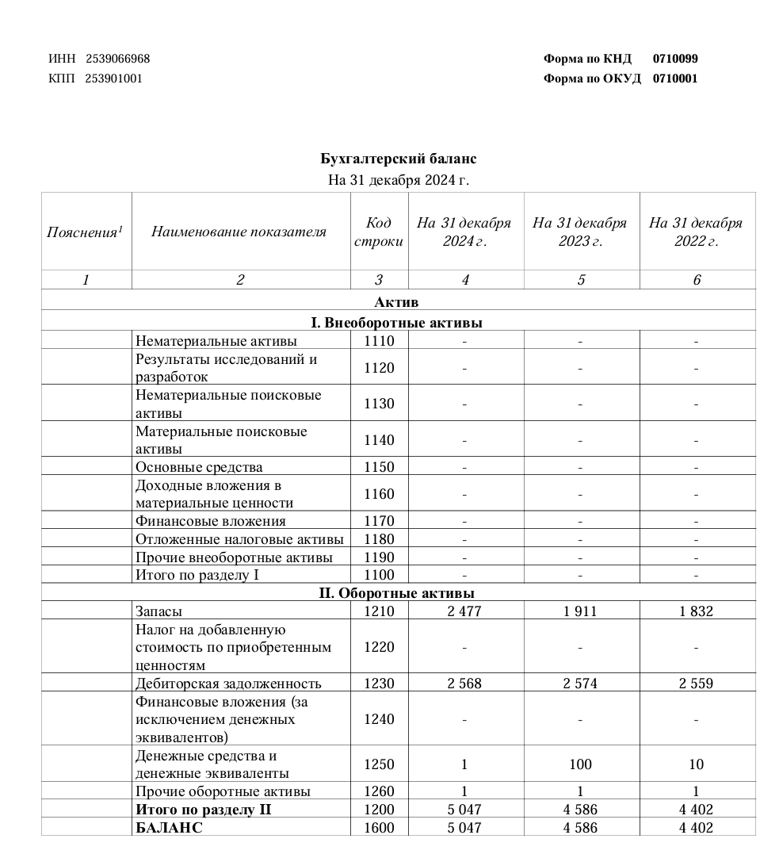
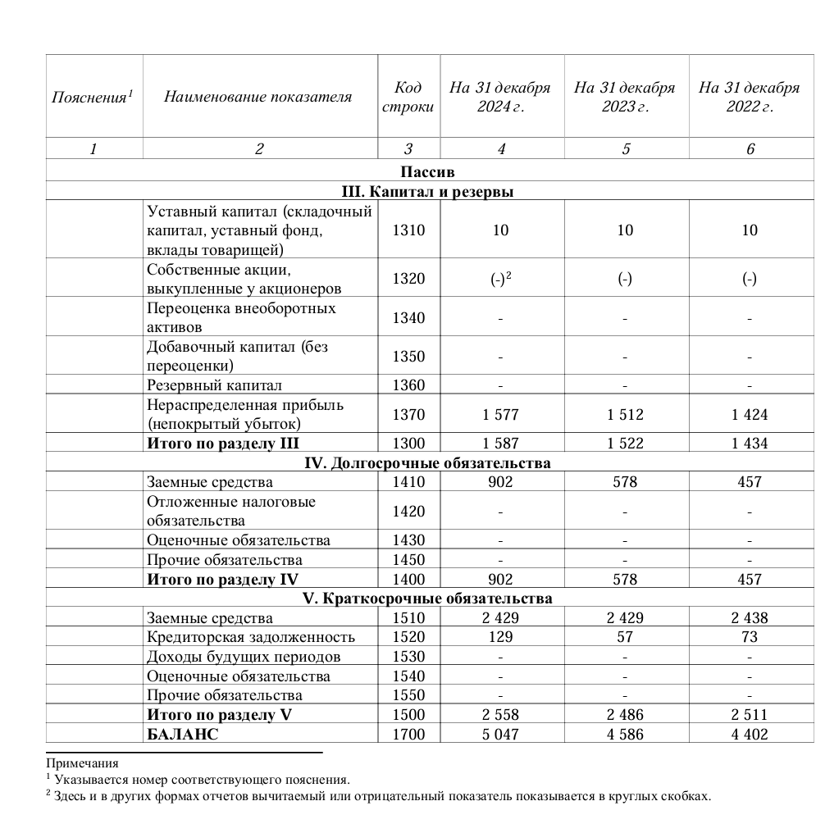

Приложение Б
Отчет о финансовых результатах
